Amenidades de la Salud en Esmeraldas (080150)

Yojayra Farinango

2024-08-22

## OpenStreetMaps

#Primero cargamos la librerías  
#install.packages(c("sf", "ggplot2", "dplyr"))  
#install.packages("httr2", type = "binary")  
##install.packages("dplyr") # O install.packages("tidyverse")  
library(sf)  
library(tidyverse)  
library(osmdata)  
library(spdep)  
library(cowplot)  
library(httr2)  
library(ggmap)  
library(readxl)  
library(dplyr)  
library(stringr)

library(osmdata)  
bbox <- getbb("Esmeraldas, Ecuador")  
query <- opq(bbox) %>%  
 add_osm_feature(key = "amenity", value = "hospital") %>%   
 osmdata_sf()  
   
puntos <- query$osm_points

Colocamos los puntos en el mapa

# Cargar y preparar los datos de zonas censales  
zonas <- st_read("./data/GEODATABASE_NACIONAL_2021/GEODATABASE_NACIONAL_2021.gdb/", layer = "zon_a")

Reading layer `zon_a' from data source   
 `C:\Users\DELL\OneDrive - Escuela Politécnica Nacional\Documentos\geo_estadistica\data\GEODATABASE_NACIONAL_2021\GEODATABASE_NACIONAL_2021.gdb'   
 using driver `OpenFileGDB'  
Simple feature collection with 5888 features and 6 fields  
Geometry type: MULTIPOLYGON  
Dimension: XY  
Bounding box: xmin: -685704.9 ymin: 9445216 xmax: 1147852 ymax: 10162550  
Projected CRS: WGS 84 / UTM zone 17S

zonas <- zonas %>% filter(str_detect(zon, "^08"))

Graficamos el mapa de la provincia de Esmeraldas

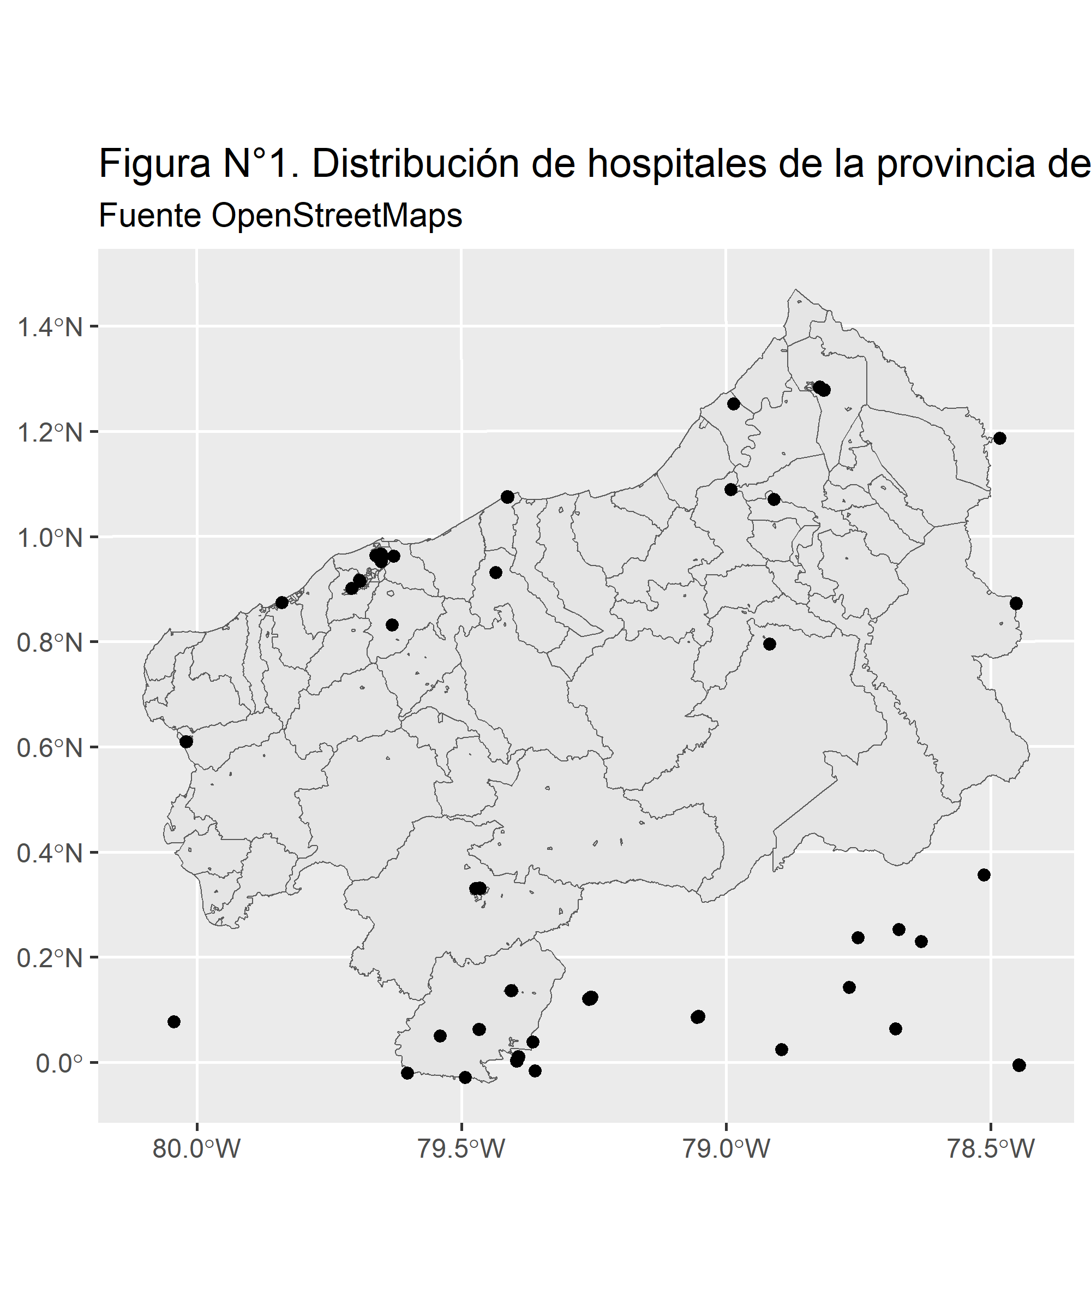

#install.packages("readxl")  
excel_sheets("./data/01_2022_CPV_Estructura_poblacional.xlsx")

[1] "Índice" "1" "1.1" "1.2" "2" "2.1" "3" "4"   
 [9] "4.1" "4.2" "5" "5.1" "5.2"

poblacion <- read_excel("./data/01_2022_CPV_Estructura_poblacional.xlsx",  
 sheet = "1.2",  
 range = "B10:G1299")

New names:  
• `` -> `...1`  
• `` -> `...2`  
• `` -> `...3`  
• `` -> `...4`

names(poblacion) <- c("provincia", "canton", "parroquia", "total_nacional", "hombres", "mujeres")

Limpiamos la base antes de trabajarlo.

poblacion <- poblacion %>%  
 filter(!is.na(provincia),  
 str_detect(parroquia, "^Total|Nacional", negate = TRUE))  
  
library(dplyr)  
library(stringr)  
  
poblacion <- poblacion %>%  
 mutate(across(c(provincia, canton, parroquia), str_to_upper))  
  
print(poblacion)

# A tibble: 1,042 × 6  
 provincia canton parroquia total_nacional hombres mujeres  
 <chr> <chr> <chr> <dbl> <dbl> <dbl>  
 1 AZUAY CUENCA CUENCA 361524 171684 189840  
 2 AZUAY CUENCA BAÑOS 21797 10146 11651  
 3 AZUAY CUENCA CUMBE 6455 2864 3591  
 4 AZUAY CUENCA CHAUCHA 1721 793 928  
 5 AZUAY CUENCA CHECA 3204 1407 1797  
 6 AZUAY CUENCA CHIQUINTAD 5738 2683 3055  
 7 AZUAY CUENCA LLACAO 7468 3527 3941  
 8 AZUAY CUENCA MOLLETURO 6882 3303 3579  
 9 AZUAY CUENCA NULTI 6707 3304 3403  
10 AZUAY CUENCA OCTAVIO CORDERO PALACIOS 2516 1134 1382  
# ℹ 1,032 more rows

Ahora tenemos la base depurada y mostramos a continuación

dpa <- read_excel("./data/CODIFICACIÓN_2022.xlsx", sheet = "CODIGOS")

Ahora cruzamos la bases por provincia, cantón y parroquia

poblacion <- poblacion %>%  
 left_join(dpa, by= c("provincia"= "DPA_DESPRO",  
 "canton" = "DPA_DESCAN",  
 "parroquia" = "DPA_DESPAR"))

Ahora unimos los polígonos a nivel de parroquia, porque está a nivel de zona censal.

zonas <- zonas %>%  
 mutate(DPA_PARROQ = str_sub(zon, 1, 6))  
  
parroquias <- zonas %>%  
 group_by(DPA_PARROQ) %>%  
 summarise(Shape = st_union(Shape))

Unimos los datos de la población

parroquias <- parroquias %>%  
 left_join(poblacion)

Joining with `by = join_by(DPA_PARROQ)`

Comparamos a través de un mapa de calor

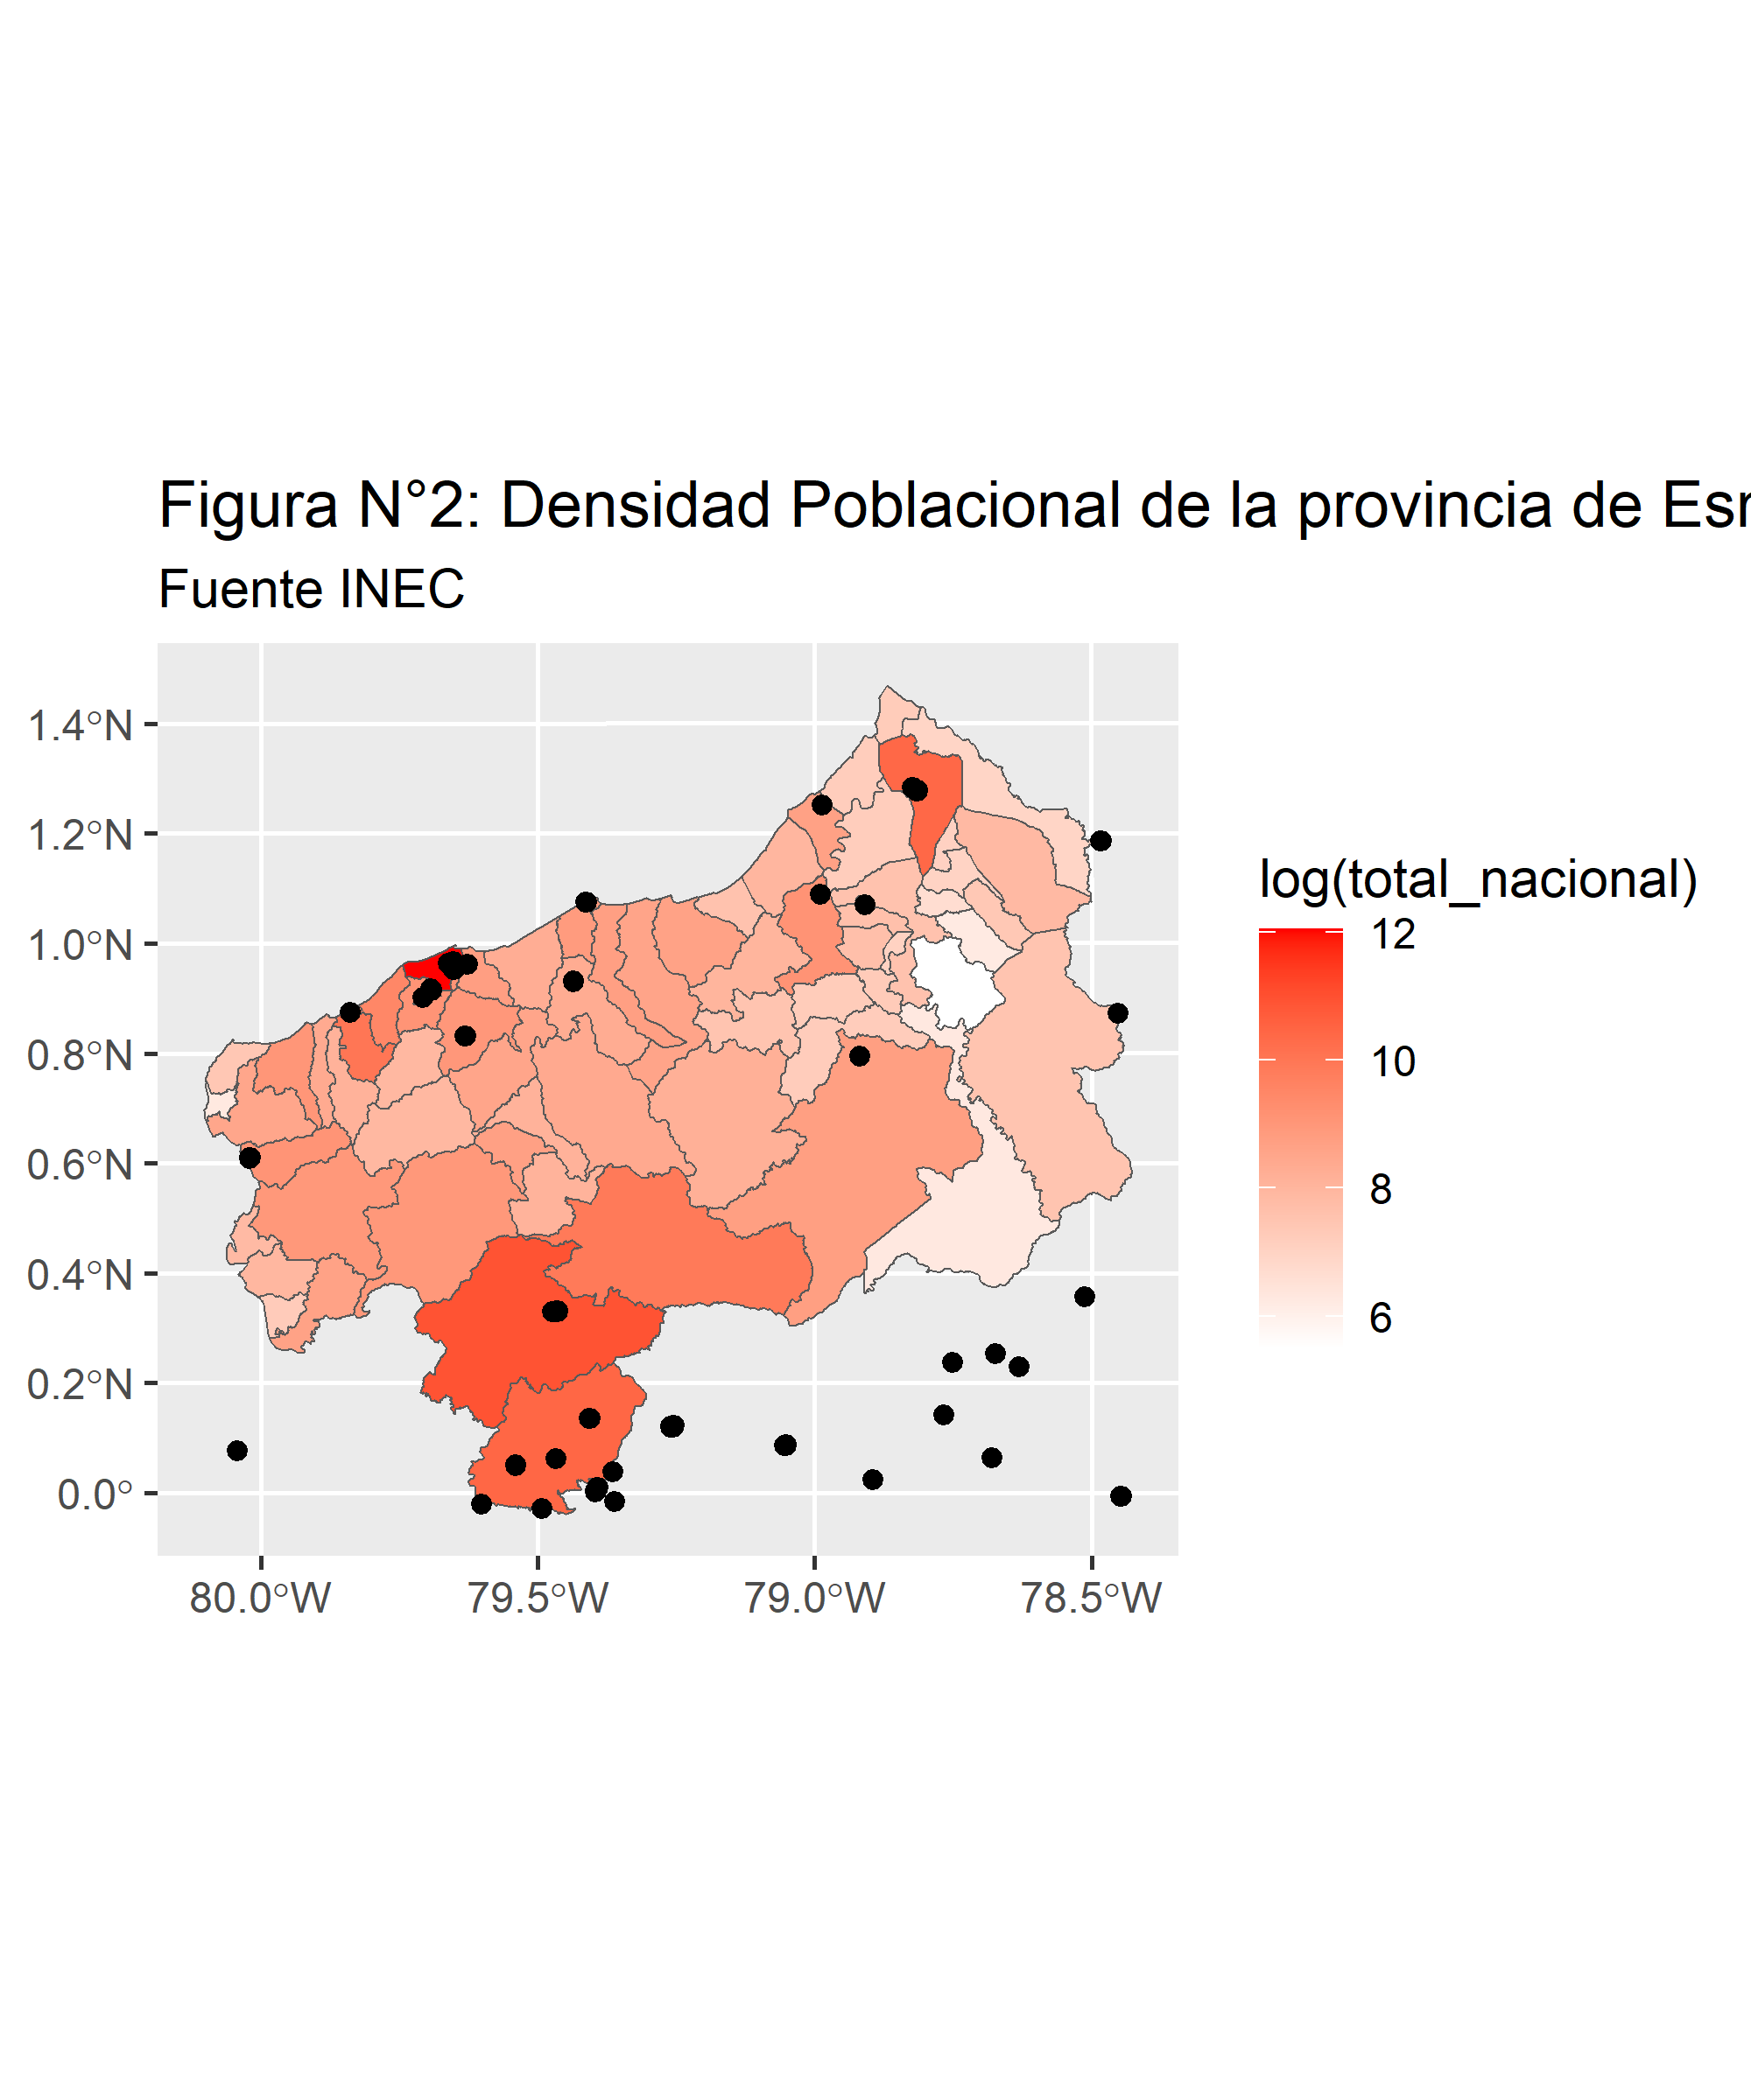

Calculamos el indicador de Amenidades por cada 1000 habitantes

puntos <- st_transform(x = puntos, crs = st_crs(parroquias))  
  
parroquias_puntos <- st_join(x = puntos, y = parroquias, join = st_within)  
  
parroquias_puntos <- parroquias_puntos %>%  
 count(DPA_PARROQ, name = "hospitales") %>%  
 as_tibble()  
  
parroquias <- parroquias %>%  
 left_join(parroquias_puntos)

Joining with `by = join_by(DPA_PARROQ)`

#Reemplazamos por cero en las parroquias que no tienen hospitales  
parroquias <- parroquias %>%  
 mutate(hospitales = replace_na(hospitales,0))

A continuación calculamos el indicador

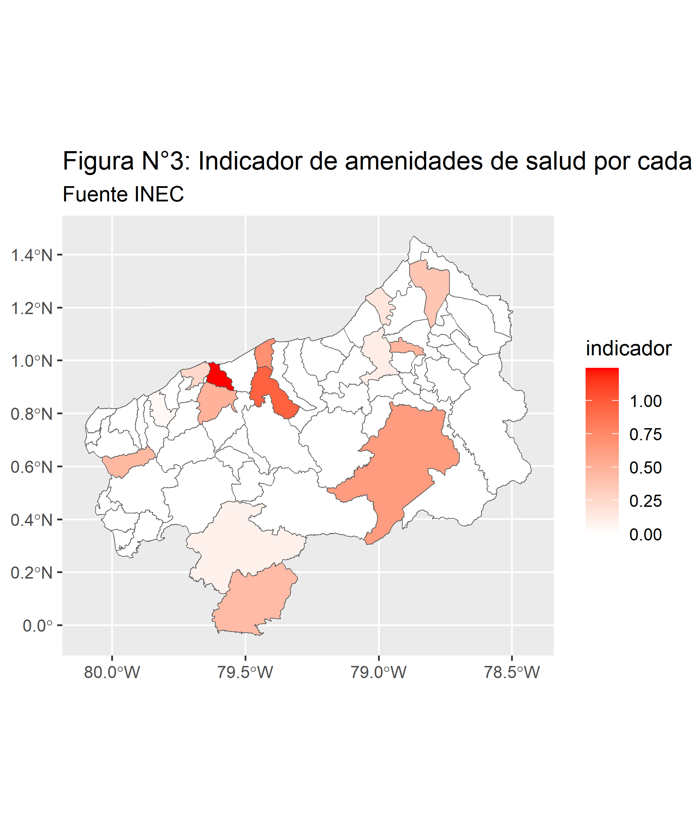

## Cálculo del índice de Morán

Creamos la matriz de pesos

# Primero creamos la matriz binaria  
vecinos <- poly2nb(parroquias, queen = TRUE)  
  
#Matriz de pesos  
vecinos_pesos <- nb2listw(vecinos, style = "W", zero.policy = TRUE)

Procedemos a cálcular el índice de Moran

# Calcular índice de Moran  
moran <- moran.test(parroquias, vecinos_pesos, alternative = "greater")  
  
print(moran)